KL142/6S2

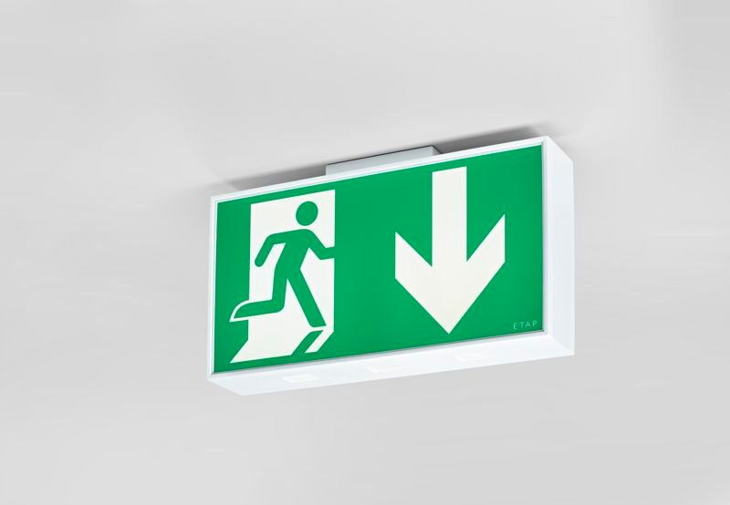
Alumbrado de emergencia grande señalización por un y ambos lados. Luminaria autónoma (contiene batería). Dimensiones: 420 mm x 80 mm x 220 mm. Carcasa de policarbonato blanco, montaje en pared, techo o perdendicular a pared. Conector con terminales de cable sin tornillos (hasta 2.5mm²), permite cableado pasante. Lumen emergencia: 110 lm. Consumo de energía: 3.3 W. Tensión: 220-240V. La distancia de visualización del pictograma es 40 m. Autonomia: 180 minutos. La luminaria indica datos de la lámpara, fecha y tipo de batería, según la norma EN 60598-2.22. Batería: 4 x NiMh 1,2V 2,2Ah. Test de funcionamiento semanal automático, test de duración de batería cada 13 semanas, según la norma EN 50172 y EN 62034. Modo permanente/no permanente seleccionable, preestablecido para la mayoría de las aplicaciones. Clase de aislamiento: clase II. Seguridad fotobiológic IEC/TR 62778: RG1. Policarbonato resistente a impactos carcasa, RAL9003 - blanco señales. Grado de protección IP: IP54. Grado de protección IK: IK04. Comprobación del filamento: 850°C. 5 años de garantía en luminarias, fuente de luz, controlador y la batería. Certificaciones: CE, ENEC. La luminaria ha sido desarrollada y producida según la norma EN 60598-1 en una empresa certificada ISO 9001 e ISO 14001.

